

**“Escuela Normal de Educación Preescolar”**

Licenciatura en educación preescolar

Ciclo escolar 2020 – 2021

Curso: Practicas sociales del lenguaje

Semestre: Segundo Sección: A

Nombre del titular: Yara Alejandra Hernández Figueroa

Alumnas: Mariel Reséndiz Villarreal. #18

Daisy Carolina Perez Nuncio. #17

**“Evidencia Global.”**

Competencias profesionales:

• Utiliza recursos de la investigación educativa para enriquecer su práctica profesional expresando su interés por el conocimiento, la ciencia y la mejora de la educación.

• Distingue los procesos de aprendizaje de sus alumnos para favorecer su desarrollo cognitivo y socioemocional.

• Aplica el plan y programas de estudio para alcanzar los propósitos educativos y contribuir al pleno desenvolvimiento de las capacidades de sus alumnos.

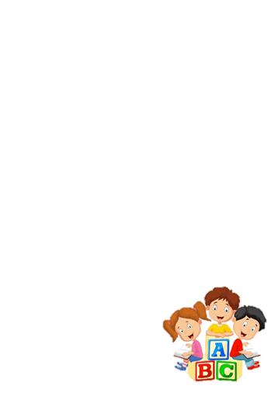

**Nombre de la actividad:**

***¿Qué es lo que imaginas?***

**Aprendizaje esperado con el que se trabajara:**

*Describe personajes y lugares que imagina al escuchar cuentos, fabulas, leyendas y otros relatos literarios.*



**NOTA:**

SE RECORTO UN POCO EL PROCESO DEL DIBUJO PARA EVITAR QUE EL VIDEO FUERA MUY LARGO Y PARA DARLE SU TIEMPO AL NIÑO DE REALIZARLO.

**LINK DEL VIDEO:**

<https://youtu.be/eVnQSTMiEME>